Отдел образования администрации
Курского муниципального округа Ставропольского края
муниципальное казённое учреждение дополнительного образования
«Центр дополнительного образования для детей»
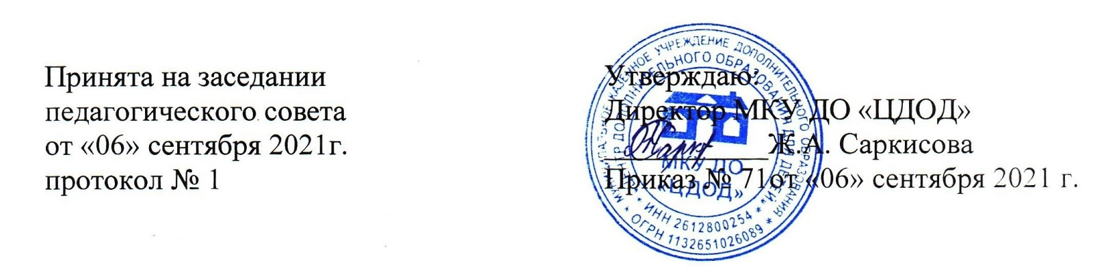

ДОПОЛНИТЕЛЬНАЯ ОБЩЕОБРАЗОВАТЕЛЬНАЯ ОБЩЕРАЗВИВАЮЩАЯ ПРОГРАММА

ТЕХНИЧЕСКОЙ НАПРАВЛЕННОСТИ

«Начальное техническое моделирование»
Срок реализации программы: 2 года ( 360 ч.)
Возрастная категория: 7-13 лет
Уровень программы: ознакомительный.

Составители:
педагог дополнительного образования
Костычева Наталья Николаевна,
методист Кульчицкая Светлана Николаевна

ст. Курская, 2021г.
ИНФОРМАЦИОННАЯ КАРТА ПРОГРАММЫ

1. | Образовательная организация | муниципальное учреждение дополнительного образования «Центр дополнительного образования для детей» Курского муниципального округа
2. | Название программы | Дополнительная общеобразовательная общеразвивающая программа «Начальное техническое моделирование»
3. | Направленность программы | Техническая
4. | Нормативно-правовая основа разработки программы | - Федеральный закон Российской Федерации от 29.12.2012г. № 273-ФЗ «Об образовании в Российской Федерации».  - Концепцией развития дополнительного образования детей (Распоряжение Правительства Российской Федерации от 4 сентября 2014г. № 1726-р.).  - Постановлением Главного государственного санитарного врача РФ от 28.09.2020г. №28 «Об утверждении санитарных правил СП 2.4.3648-20 «Санитарно - эпидемиологические требования к организациям воспитания и обучения, отдиха и оздоровления детей и молодежи».  - Методические рекомендации по реализации адаптированных дополнительных общеобразовательных программ, способствующих социально-психологической реабилитации, профессиональному самоопределению детей с ограниченными возможностями здоровья, включая детей-инвалидов, с учетом их особых образовательных потребностей (Приложение к письму Минобрнауки России от 29 марта 2016 г. № ВК-641/09).  - Приказ Минпросвещения России от 9 ноября 2018 г., № 196 «Об утверждении Порядка организации и осуществления образовательной деятельности по дополнительным общеобразовательным программам».  - Положение о дополнительной общеобразовательной общеразвивающей программе муниципального учреждения дополнительного образования «Центр дополнительного образования для детей» Курского муниципального района Ставропольского края (приказ МУ ДО «ЦДОД» КМР СК от 20 сентября 2019 г. № 74).  - Методические рекомендации по проектированию дополнительных общеобразовательных общеразвивающих программ.
5. | Сведения о разработчиках
5.1 | ФИО, должность | Костычева Наталья Николаевна, педагог дополнительного образования; Кульчицкая Светлана Николаевна, методист.
6. | Сведения о программе
6.1. | Срок реализации | 2 года
6.2. | Возраст обучающихся | 7-13 лет
6.3. | Цель программы | Создать условия для социального, культурного и профессионального самоопределения, политехнического развития учащихся.
6.4. | Этапы обучения | Ознакомительный, (1, 2 год обучения)
7. | Формы и методы образовательной деятельности | Формы: очная с использованием дистанционных образовательных технологий.  учебно-игровые;  коллективно-творческие.  Методы обучения:  объяснительно-иллюстративный;  наглядный (демонстрационный материал);  репродуктивный;  исследовательский  (творческий проект, творческое задание);  практический.
8. | Формы  мониторинга результативности | Вводный контроль (первичная диагностика).  Промежуточный контроль.  Итоговая аттестация.
9. | Дата утверждения и последней корректировки программы | 06.09.2021 год.

Раздел 1. «Комплекс основных характеристик программы».

  - Пояснительная записка
Начальное техническое моделирование – это первые шаги школьников в самостоятельной творческой деятельности по созданию макетов и моделей технических объектов, это познавательный процесс формирования у детей начальных политехнических знаний и умений. Занятие начальным техническим моделированием обеспечивает личностное, познавательное, коммуникативное развитие обучающихся, способствует воспитанию технического мышления.
Направленность - техническая.
Новизна.
Осваивая программу, обучающиеся знакомятся с историей Курского округа на примере конструирования и изготовления макетов боевой техники времен Великой отечественной войны, расположенной в виде памятных монументов на территории станицы и округа.
В программу на базовом уровне включен блок – художественное выжигание, что позволяет развитию художественного вкуса, в том числе у мальчиков.
Актуальность. Занятия начальным техническим моделированием помогают раскрыть индивидуальность ребёнка, создать условия для принятия самостоятельных конструкторских и дизайнерских решений, развивать у обучающихся интерес к науке и технике, влияют на сознательный выбор будущей профессии. Знакомясь с историей создания и развития различных видов техники, конструкций и технологиями изготовления моделей, обучающиеся познают самые современные технические разработки и приобретают навыки запуска летательных моделей. Программа предоставляет возможность ребёнку открыть свой путь к успеху, искать и находить новые решения технических задач, оценивать ситуацию и быстро принимать решения, сотрудничать со сверстниками и взрослыми на основе уважения и равноправных взаимоотношений.
В 2021-2022 учебном году в программе внесены следующие изменения:
Постановление Главного государственного санитарного врача РФ от 28.09.2020г. №28 «Об утверждении санитарных правил СП 2.4.3648-20 «Санитарно - эпидемиологические требования к организациям воспитания и обучения, отдыха и оздоровления детей и молодежи»; обновлены темы творческих проектов.
Педагогическая целесообразность обусловлена важностью практической работы обучающихся и трудового воспитания, так как ставит ребёнка перед необходимостью изучать объекты труда, материалы и их свойства, орудия труда и способы пользования ими.
В совместном труде происходит интенсивное формирование нравственных качеств. Самостоятельность и ощущение общественной пользы своего труда вызывает у ребёнка радость и духовное удовлетворение.
Отличительные особенности. На занятиях создаются оптимальные условия для усвоения ребёнком практических навыков работы с различными материалами и инструментами. Дети приобретают знания в области черчения, конструирования, технического моделирования и дизайна, знакомятся с технической терминологией. Ребята учатся работать с ножницами и циркулем, читать чертежи, изготавливать различные модели.
На занятиях развивается:
- мелкая моторика рук;
- образное и логическое мышление;
- зрительная память;
- дизайнерские способности;
- внимание;
- аккуратность в исполнении работ.
Адресат программы:
Программа рассчитана на детей младшего и среднего школьного возраста - 7-13 лет. Состав группы - постоянный. Приём в детское объединение осуществляется по заявлению родителей. Наполняемость групп согласно Уставу учреждения варьируется в зависимости от года обучения:
1 год обучения – 12-15 человек;
2 год обучения – 10-12 человек.
Добор детей в группы второго года обучения проходит по результатам собеседования.
Объем и сроки освоения программы.
Уровень обучения | период | Кол-во недель | Кол-во часов в год
Ознакомительный | I год | 36 | 144
 | II год | 36 | 216
ИТОГО по прграмме: |  |  | 360

Программа рассчитана на 2 года обучения.
Каждому году обучения соответствует определённый этап.
Год обучения | Этапы обучения | Возраст детей
I год | ознакомительный | 7-9
II год | ознакомительный | 10-13

Форма обучения – очная, с использованием различных методов обучения.
Формы организации занятий.
Программа использует следующие виды занятий: групповые, практические. В процессе обучения и воспитания широко используются тематические беседы, игры, викторины, защита творческих проектов.
Особенности организации образовательного процесса.
Занятия проводятся в разновозрастных группах с постоянным составом, преимущественно в групповой форме.
Содержанием программы предусмотрено выполнение творческих проектов, участие в технических олимпиадах, выставках, конкурсах технического мастерства, что является важным образовательным аспектом.
Начальное техническое моделирование не требует наличия специальных рабочих мест или сложного технологического оборудования, занятия могут проводиться в учебных классах.
Осуществление обучения по данной программе даёт возможность обучающимся, совершенствовать и углублять свои знания, умения и навыки в области технического творчества. При реализации данной программы, наряду с формированием технических навыков, развивается личность обучающегося в целом. Одновременно развиваются мыслительные операции - сравнение, анализ, синтез, нравственные качества: - коллективизм, сознательная дисциплина, честность, упорство, терпение, умение преодолевать трудности и находить выход в критических ситуациях.

Режим занятий, периодичность и продолжительность занятий.

Год обучения | Продолжительность занятия | Кол-во занятий в неделю | Кол-во часов в неделю | Кол-во недель | Кол-во часов в год
I год | 2 академических часа | 2 | 4 | 36 | 144 ч
II год | 2 академических часа | 3 | 6 | 36 | 216 ч
  - Цель и задачи программы.

Цель: создать условия для развития творческих способностей обучающихся через начальное техническое моделирование.
Для реализации цели необходимо решить следующие задачи:
Образовательные:
- формировать знания и умения работы с различными материалами, инструментами, изготавливая, как простейшие технические модели, так и объемные макеты;
- способствовать формированию навыков безопасности труда;
- обучить особенностям обработки различных материалов;
- формировать умения планировать свою работу, проявлять творческую инициативу.
Метапредметные:
- содействовать развитию способности к техническому творчеству;
- способствовать расширению политехнического кругозора, развитию политехнического представления;
- развивать интерес к устройству простейших технических объектов, стремление разобраться в их конструкции и желание выполнять модели этих объектов.
Личностные:
- развить коммуникативные навыки, умение работать в команде;
- вовлечь детей в выставочную и игровую деятельность;
- воспитать творческую активность;
- воспитать уважение к труду и людям труда, чувство гражданственности, патриотичности.

1.3 Содержание программы
Учебный план
Первый год обучения.

№ п/п | Название раздела | Количество часов |  |  | Формы промежуточной/ итоговой аттестации
 |  | всего | теория | практика
1 | Вводное занятие. Рабочие операции, инструменты для ручного труда. Правила ТБ. | 10 | 6 | 4 | Тест на знание инструментов и терминологии
2 | Графическая подготовка. | 12 | 4 | 8 | Викторина
3 | Объемная аппликация. | 12 | 4 | 8 | Мини-выставка
4 | Авиа моделирование. | 22 | 4 | 18 | Мини-выставка
5 | Автомодели. | 46 | 6 | 40 | Мини-выставка
6 | Сельскохозяйственная техника. | 22 | 4 | 18 | Мини-выставка
7 | Судо моделирование. | 18 | 4 | 14 | Мини-выставка
8 | Итоговое занятие. | 2 | 1 | 1 | Выставка, индивидуальный проект
Итого: |  | 144 | 33 | 111

Второй год обучения.

№ п/п | Название раздела | Количество часов |  |  | Формы промежуточной/ итоговой аттестации
 |  | всего | теория | практика
1 | Вводное занятие. Рабочее место. Гигиена труда. | 2 | 1 | 1 | Входная диагностика
2 | Выпиливание из фанеры. | 34 | 6 | 28 | Творческие работы
3 | Художественное выжигание. | 52 | 10 | 42 | Творческие работы по замыслу, Промежуточная аттестация.
4 | Комплексная работа по выпиливанию и выжиганию. | 68 | 18 | 50 | Мини-выставка
5 | Изготовление предметов на произвольную тему | 58 | 14 | 44 | Мини-выставка
6 | Итоговое занятие. | 2 | 1 | 1 | Выставка, итоговая аттестация, индивидуальный проект
Итого: |  | 216 | 50 | 166

Содержание программы 1-го года обучения.

Раздел 1. Вводное занятие. Рабочие операции, инструменты для ручного труда. (10 часов).
Теория. Знакомство с материалами, инструментами, работа с чертежами, шаблонами, трафаретами, копировальной бумагой. Техника безопасности на занятиях. Беседа с обучающимися о значении технического творчества.
Практика. Работа с шаблонами, трафаретами. Нанесение разметки деталей на различные материалы. Правила нанесения клея и наклеивание деталей. Способы перевода чертежей на кальку, бумагу и картон.
Воспитательный компонент: Правила поведения в обществе и краткая беседа по ПДД.

Раздел 2. Графическая подготовка. (12 часов).
Теория. Изучение графической грамотности, чертежных инструментов и принадлежностей. Чтение развёрток и чертежей.
Техника безопасности при работе с колющими, режущими инструментами.
Практика. Изготовление поделок из бумаги и картона с использованием элементов графической грамотности. Черчение развертки моделей. Тема «Животные».
Воспитательный компонент: Беседа о бережном и ответственном отношении к животным

Раздел 3. Объёмная аппликация. (12 часов).
Теория. Понятие «Аппликация». Инструменты нужные для работы и правила их, безопасного использования.
Практика. Работа по изготовлению аппликации из простых фигур: квадрат, треугольник, круг, прямоугольник и т.д.

Раздел 4. Авиа моделирование. (22 часа). (Приложение 3)
Теория. История создания авиации. Понятие о законе аэродинамики. Почему и как возникает подъемная сила. Центр тяжести. Центр давления. Крыло и его характеристики: размах, профиль, хорда. Техника безопасности при работе с колющими, режущими инструментами. Знакомство с технологией изготовления простейших летающих моделей самолетов и планеров.
Практика. Изготовление простейших летающих моделей самолетов и планеров при помощи сгибания бумаги. Работа с материалом – пенопласт. Правила работы, свойства, характеристики. Соревнования по запуску моделей.
Творческий проект «Мой самолёт».
Воспитательный компонент: Показ кратко-метражного документального фильма о Летчиках – конструкторах. Виртуальный тур в музей боевой и гражданской авиации.

Раздел 5. Автомодели. (46 часов).
Теория. Классификация автомобилей. Общее понятие об особенностях конструкции автомобилей разных классов. Понятие о типах автомобилей, проектирование и конструирование. Техника безопасности при работе с колющими, режущими инструментами.
Практика. Выполнение технических рисунков, эскизов, рабочих чертежей, отдельных частей, объёмных моделей. Сборка. Отделка.
Работа над моделью грузовика (чертеж, сбор, оформление модели).
Подготовка работы над моделями легковых автомобилей по готовым шаблонам. Перевод шаблона на картон при помощи копировальной бумаги. Вырезание по линиям; загибание линий сгиба и линий склеивания. Склеивание деталей по линиям склеивания. Сборка модели по деталям; отделка и оформление (раскраска красками: гуашь, акварель).
Творческий проект «Парк ретро автомобилей».
Воспитательный компонент: Беседа на тему Автомобиль: прошлое, настоящее, будущее. Игра-викторина «День автомобилиста».

Раздел 6. Сельскохозяйственная техника. (22 часа).
Теория. Сельскохозяйственная техника на полях нашего края, её виды, назначение (презентация, наглядный материал). Технология изготовления колес большого и малого диаметров и гусениц. Назначение тракторов, их марки, основные части.
Практика. Изготовление моделей тракторов (ДТ-75М, Т-150К, К-701) из объемных деталей. Изготовление почвообрабатывающих орудий (плуг, борона, культиватор)
Воспитательный компонент: Беседа «Уважение к сельскохозяйственному труду, хлебу». «Понятие о сельскохозяйственной технике».

Раздел 7. Плавающие модели. (18 часов).
Теория. История строительства кораблей, виды судов. Технология изготовления простейших судомоделей (презентация наглядного материала). Понятие о процессе постройки современных судов. Техника безопасности при работе.
Практика. Изготовление корпуса модели: выбор материалов для корпуса (древесина, полистирол, пенопласт и т.п.) определение способов их обработки. Обработка корпуса под покраску. Изготовление киль-блока (подставки). Изготовление надстроек: палубы и платформы, днищевые и бортовые перекрытия. Изготовление надстроек и рубок. Окрашивание и отделка модели.
Воспитательный компонент: Беседа о спасательных операциях на воде с применением новейшей техники «Катер на воздушной подушке».
Индивидуальная образовательная траектория: выбор и обоснование индивидуального проекта по пройденным темам.
Раздел 8. Итоговое занятие. (2 часа).
Практика.
Подведение итогов. Защита индивидуальных проектов. Выставка работ. Подведение итогов, награждение.

Содержание программы 2-го года обучения.

Раздел 1. Вводное занятие. Рабочее место. Гигиена труда. (2 часа).
Теория. Выпиливание как разновидность декоративного искусства. Программа, содержание работы и задачи объединения. Внутренний распорядок, выбор органов самоуправления, распределение рабочих мест. Ознакомление с планом, целями и задачами. Правила техники безопасности в кабинете. Инструктаж по технике безопасности. Выставка лучших, ранее выполненных работ.
Практика. Проведение анкетирования для ознакомления и выявления индивидуальных познавательных способностей обучающихся.
Воспитательный компонент: Час общения в объединении «Дальневосточная победа».

Раздел 2. Выпиливание из фанеры (34 часа).
Теория. Знакомство с правилами при работе с разметочным инструментом: лобзик, выпиловочный столик. Материалы для выпиливания: фанера, чертежи, ручной лобзик, наждачная бумага разной зернистости. Правила обращения с инструментами. Правила установки пилки в лобзик. Способы выпиливания контурных изделий. Приемы выпиливания по волнистому контуру. Приемы выполнения и применения пропильной резьбы. Орнаментное построение. Способы отделки выпиленных изделий.
Практика. Подготовка основы из фанеры для выпиливания. Выпиливание лобзиком простых фигур. Самостоятельная разметка геометрических узоров. Выпиливание узора по выбору в технике пропильной резьбы. Творческие работы «Кошка», «Бабочка», «Снежинка в ромбе». Самостоятельное создание бордюра и его отделка.
Воспитательный компонент: Беседа, мероприятия посвященные Дню народного единства. Всероссийский урок «Экология и энергосбережение».

Раздел 3. Художественное выжигание (52 часа).
Теория. История возникновения выжигателя. Изучение ТБ при работе с выжигателем. Материалы, используемые в технологии выжигания: копировальная бумага, карандаши, наждачная бумага (крупнозернистая, мелкозернистая). Правила посадки за рабочим местом. Различные приёмы выжигания: точками, штрихами, линиями. Способы украшения лицевых и боковых поверхностей изделий. Правила использования изготовления шаблонов и трафаретов. Различные виды выжигания: по контуру, силуэтное, декоративное, с передачей оттенков, светотени. Выжигание плоское, глубокое. Особенности и порядок выжигания. Виды орнамента, используемые в технологии выжигания (геометрический, растительный, животный). Понятие симметрии, асимметрии в орнаменте. Применение чертежных инструментов в построении орнамента. Способы подготовки изделий для их отделки (прозрачная, защитная, крашение). Подготовка поверхности для росписи гуашью (грунтовка клеем ПВА). Виды лаков. Вощение и лакировка. Техника безопасности при работе с клеем ПВА, лаком. Правила обработки спилов деревьев особенности их оформления. Художественное оформление спилов деревьев с помощью красок, выжигания, лакирования.
Практика. Работа с выжигателем. Подготовка материалов для выжигания. Обработка фанеры при помощи наждачной бумаги. Нанесение рисунка на фанеру с помощью копировальной бумаги. Использование чертежных инструментов для разметки. Отработка приёмов выжигания (точками, штрихами, линиями). Выжигание панно на сельскохозяйственную, техническую тематику, используя различные приёмы выжигания. Изготовление несложных трафаретов, шаблонов. Выжигание панно с применением различных видов выжигания (по контуру, силуэтное, с передачей оттенков светотени). Выжигание панно с применением различных приемов выжигания (плоское, глубокое). Создание и выжигание орнамента по собственному замыслу. Выжигание панно на фанере различной толщины, обрезках досок. Окрашивание и раскрашивание выжженных рисунков с применением разноцветных карандашей, гуаши, масляных красок, фломастеров. Нанесение фона с помощью тампона, кисточки. Лакирование готовых изделий.
Воспитательный компонент: Викторина «Чтобы с пожаром бороться умело, знать нужно каждому пожарное дело». Устный журнал «День героев Отечества - история праздника»

Раздел 4. Комплексная работа по выпиливанию и выжиганию – 68 часов. (Приложение 2)
Теория: Разработка инструктивно-технологической карты изделия. Подготовка основы для изделия. Перевод чертежа или рисунка на основу. Устройство настольно-сверлильного станка – его назначение и наладка. Создание отверстий в основе изделия для выпиливания внутренних поверхностей. Правила безопасной работы на сверлильном станке. Выпиливание и выжигание по рисунку. Создание орнаментов. Приемы росписи элементов выжженного рисунка. Сборка изделия. Отделка изделия шлифовальной шкуркой и лакирование изделия.
Практика: Работа над эскизом. Подготовка основы для изделия. Разработка инструктивно-технологической карты изделия. Создание чертежей и рисунков для выжигания. Шлифование, перевод рисунка. Работа на сверлильном станке. Выпиливание и выжигание рисунка. Отделка изделия.
Воспитательный компонент: Акция «Каждой печужке – кормушка», Экологическая игра-викторина «Наши пернатые друзья».

Раздел 5. Изготовление предметов на произвольную тему – 58 часов.
Теория: Выбор тематики работы. Просмотр и обсуждение чертежей и рисунков для изготовления изделий. Просмотр и анализ лучших работ обучающихся, изготовленных выпиливанием и выжиганием. Самостоятельная разработка чертежа или рисунка изделия. Обсуждение лучших разработок, внесение коррективов. Изготовление изделия по выбранному чертежу.
Практика: Разработка чертежа или рисунка (рамка для фотографии, разделочная доска, картина, посуда, подставка под календарь и т.д.). Выполнение работы в материале. Контроль качества изготовления изделия. Организация выставки лучших работ обучающихся.
Воспитательный компонент: День космонавтики. Гагаринский урок. Викторина «Если хочешь быть здоров».
Индивидуальная образовательная траектория: выбор и обоснование индивидуального проекта по пройденным темам.

Раздел 6. итоговое занятие – 2 часа.
Подведение итогов работы объединения за год. Защита индивидуальных проектов. Выставка работ. Подведение итогов, награждение.

1.4 Планируемые результаты

К концу первого года обучения обучающиеся должны знать:
-принципы и технологию постройки простейших плоских и объёмных моделей из бумаги, картона, пенопласта, способы применения шаблонов;
-название основных деталей и частей техники;
уметь:
-самостоятельно строить простую модель из бумаги, картона и пенопласта по шаблону;
-определять основные части изготовляемых моделей и правильно произносить их названия;
-работать простейшим ручным инструментом;
-окрашивать модель кистью.
К концу второго года обучения обучающиеся должны знать:
- принципы организации рабочего места и основные правила техники безопасности;
- породы древесины и древесные материалы, декоративные особенности древесины;
- способы отделки древесины - грунтовка, шлифование, окраска, лакирование, полирование;
- понятие лобзика, выпиловочного столика, приспособления для стягивания лобзика;
- основные понятия графики, графического изображения (чертёж, эскиз, технический рисунок;
- способы разметки по шаблону и чертежу;
- приёмы выпиливания по внешнему контуру и внутреннему контуру;
- принцип подбора столярного инструмента - по назначению, по виду деятельности, по свойствам;
- назначение и устройство электрооборудования (электровыжигателя);
- основные приёмы выжигания, типовые композиции и их выполнение на различных видах;
- приёмы росписи элементов выжженного рисунка;
- способы экономного расходования материалов, электроэнергии, бережного обращения с инструментами, оборудованием и приспособлениями;
- правила безопасности труда, производственной санитарии, пожарной безопасности и внутреннего распорядка в процессе выполнения работ.

Компетенции, которые должны быть сформированы в результате освоения программы:
Личностные:
- развитие коммуникативных навыков;
- умение работать в команде;
- воспитание творческой активности;
- воспитание уважения к труду и людям труда, чувства гражданственности, самоконтроля.
Метапредметные:
- развитие у детей способностей к техническому творчеству;
- пробуждение любознательности и интереса к устройству простейших технических объектов, развитие стремления разобраться в их конструкции и желание выполнять модели этих объектов.
Образовательные:
- обучение первоначальным правилам инженерной графики, приобретение навыков работы с инструментами и материалами, применяемыми в моделизме;
- формирование умения планировать свою работу;
- обучение приёмам и технологиям изготовления несложных конструкций.
Раздел № 2 «Комплекс организационно-педагогических условий»

  - Календарный учебный график на 2021-2022 учебный год

Наименование объедине-ния, группы | Уровень/год обучения | Срок учебного года (продолжитель-ность) | Количество занятий в неделю, продолжитель-ность одного занятия | Наименование дисциплины (модуля) | Всего академи-ческих часов в год | Количество академи-ческих часов в неделю
Начальное техническое моделирование | Ознакомительный/ 1 год обучения | 36 недель | 2 раза в неделю  по 2 часа | «НТМ» | 144 (часа) | 4 (часа)
Начальное техническое моделирование | Ознакомительный/ 2 год обучения | 36 недель | 3 раза в неделю  по 2 часа | «НТМ» | 216 | 6 (часов)

2.2. Условия реализации программы.
Материально-техническое условия.
Важнейшим условием реализации программы является создание развивающей, здоровье сберегающей образовательной среды, необходимой для развития творческих интересов и способностей детей.
Занятия должны проходить в просторном светлом помещении с мебелью, рассчитанной на младших школьников.
Материалы, инструменты и приспособления для изготовления моделей должны размещаться в удобном для детей месте (шкафы, полки, кармашки).
Должны быть предусмотрены места для выставки готовых изделий.
Для работы потребуются: ножницы, бумага для изготовления чертежей, концелярские ножи, карандаши, цветная бумага, цветной картон, пенопласт (потолочная плитка), краски, кисточки, клей (ПВА, Силач, клеящий карандаш), ручной лобзик, копировальная бумага, трехслойная фанера, электровыжигатель.
Информационное обеспечение
Специальная литература для педагога и обучающихся, альбомы, журналы, фото- и видеоматериалы о техническом творчестве и технологии изготовления моделей, макетов из различных материалов, различные интернет –источники.

2.3. Формы аттестации.
Формы отслеживания и фиксации результатов: аналитический материал, видеозапись, готовая работа, диплом, журнал посещаемости, тестирование, методическая разработка, перечень готовых работ, отзывы детей и родителей, свидетельство, фото.
Формы предъявления и демонстрации результатов
В ходе реализации программы регулярно проводятся отчётные выставки, конкурсы, защиты творческих работ, дети участвуют в мероприятиях центра. Все это позволяет обучающимся почувствовать себя успешными, развивать уверенность в себе и в своих способностях, что приводит к раскрытию их творческого потенциала.
В конце учебного года проводятся творческие испытания – изготовление выставочного отдельного изделия или коллективной композиции.

2.4. Оценочные материалы
При работе по данной программе предусмотрены следующие этапы контроля результатов освоения:
вводный (первичный) контроль проводиться на первых занятиях с целью выявления первичного представления о предмете деятельности;
промежуточный контроль осуществляется в течение всего образовательного процесса для выявления затруднений в освоении дополнительной образовательной программы, для наблюдения личностного развития обучающихся с целью оперативного изменения хода учебно-воспитательного процесса;
итоговый контроль проводится по завершению каждого курса программы, с целью определения степени достижения результатов обучения за год или за весь период обучения.
Формы педагогического контроля: тестирование, беседа, опрос, анкетирование, педагогическое наблюдение и контрольные задания (Приложение 1)
2.5 Методическое обеспечение программы
Особенности организации образовательного процесса – очное обучение.
Методы обучения и воспитания: словесный, наглядный практический, объяснительно-иллюстративный, репродуктивный, частично поисковый, игровой, дискуссионный, поощрение, мотивация.
Формы организации образовательного процесса – групповая, индивидуально-групповая
Формы организации учебного занятия - беседа, практическое занятие, выставка, игра, конкурс, мастер класс, наблюдение, открытое занятие, посиделки, экскурссия.
Дидактические материалы – раздаточные материалы, наглядные материалы, показ иллюстраций, образцы изделий.
Педагогические технологии - технология группового обучения, технология коллективного взаимного обучения, технология развивающего обучения, технология игровой деятельности, технология коллективной творческой деятельности, технология педагогической мастерской, здоровье сберегающая технология.
Алгоритм учебного занятия:
1. Подготовительная часть.
Занятие начинается с подготовки рабочего места, повторения правил техники безопасности, повторения пройденного материала.
2. Основная часть.
В основной части занятия педагог дает информацию по теме занятия, объясняет и показывает различные приёмы и последовательность выполнения работ. Далее идёт самостоятельная работа. Для предотвращения утомляемости в основной части занятия предусматривается физ.минутка. Осваивая темы учебно-тематического плана, обучающиеся выполняют задания на доступном уровне сложности, в зависимости от индивидуальных способностей, возраста, интереса, наличия материала. На занятиях должно проходить раскрепощение личности, освобождение его от страха перед ошибкой.
3. Заключительная часть.
Заключительная часть занятия предусматривает анализ и обсуждение каждой работы.

2.6. Список литературы.

Литература для педагога.
  - Голованов В.П. Методика и технология работы педагога дополнительного образования: учебное пособие для студ. учреждений сред. проф. Образования / В.П. Голованов- М.: Гуманитар. изд. центр ВЛАДОС, 2004.
  - Дополнительное образование детей: учебное пособие для студ. высш. учеб. заведений / Пол ред. О.Е. Лебедева. М.: Гуманитар. изд. центр ВЛАДОС, 2003.
  - Методист. Научно - методический журнал . № 1,2,3,4,5 2008.
  - Бюллетень программно методических материалов для учреждений дополнительного образования детей. № 1,2,3 2008.
  - Проснякова Т.Н. Технология. Уроки мастерства: Учебник для третьего класса.- 3-е изд., испр. и доп. Самара: Издательство «Учебная литература»: Издательский лом «Фёдоров», 2008.
  - Крулехт М.В., Крулехт А. А. Самолелкино. Методическое пособие для педагогов ДОУ.- СПб.: «ДЕТСТВО- ПГРГЕСС», 2004 -112 с.
  - Цирулик Н. А., Проснякова Т. Н. Уроки творчества: Учебник для второго класса. 3-е изд., исправленное.- Самара: Корпорация «Фёдоров», Издательство «Учебная литература», 2006.- 112 с.
  - Цирулик П. Л., Проснякова Т. М. Умные руки. Учебник для 1-го класса. Самара: Корпорация «Фёдоров», Издательство «Учебная литература», 2005.- 80 с.
  - Чернова Н. Н. Волшебная бумага. М.: Аст, 2005. -207с.
  - Большакова М. и Корнилова М. СМЕШуроки на дороге – М.: Эксмо, 2010 – 112 с.ил.
  - Горский В.А. Дополнительное образование.- М, 2009
  - Крылов Г.А. Автомобили – Спб: «БК», 2014 – 96 с.ил

Литература для обучающихся
  - Журнал «Моделист – конструктор» М.: 1973 - 2005 гг.
  - Кравченко А.С.. Шумков ГБ.М, Новые самоделки из бумаги. 94 современные модели. — М.: Лирус, 1995.
  - Цирулик Н. А., Проснякова Т.Н. Уроки творчества: Учебник для второго класса. 3-е изд., исправленное.- Самара: Корпорация «Фёдоров», Издательство «Учебная литература», 2006.- 112 с.
  - Проснякова Т.Н. Технология. Уроки мастерства: Учебник для третьего класса.- 3-е изд., испр. и доп. Самара: Издательство «Учебная литература»: Издательский дом «Фёдоров», 2008. 120 с.
  - Цирулик Н. А., Проснякова Т. Н. Умные руки. Учебник для 1-го класса. Самара: Корпорация «Фёдоров», Издательство «Учебная литература», 2005. 80 с
  - Дыгало В.А., Кудишин И.В. Военная техника – М.: РОСМЭН, 2017 – 96 с.ил.

Приложение 1
К ДООП «Начальное
техническое моделирование»
ОЦЕНОЧНЫЕ МАТЕРИАЛЫ ДЛЯ ПРОВЕДЕНИЯ ДИАГНОСТИЧЕСКИХ МЕРОПРИЯТИЙ

Вопросы для тестирования обучающихся (входной контроль)

Все знания, умения и навыки оцениваются по 10 балльной системе: высокий уровень – 8 -10 баллов; средний уровень – 4 - 7 баллов; низкий уровень – 1-3 балла.

1. Какие материалы вы знаете?

2. Какие виды бумаги вы знаете?

3. Какими свойствами обладает бумага? (подчеркнуть)
Легко режется, гибкая, твердая, не размокает в воде, рвется, колючая, моется.

4.Какие инструменты используются для работы с бумагой? (подчеркнуть)
Ножницы, линейка, карандаш, ножовка, резак, молоток.

5. Какие геометрические фигуры вы знаете?

6. О каком предмете идет речь?
Они могут быть: портновскими, маникюрными, канцелярскими, садовыми, кровельными, по железу

7. Почему у отвертки пластмассовые ручки?
а) удобно держать;
б) для защиты от тока;
в) легкий материал.

8. Можно или нет ходить по кабинету с ножницами?
а) можно
б) нельзя.

9. Чертежный инструмент, с помощью которого проводят линии и отмеряют длину
а) циркуль;
б) лекала;
в) линейка.

Ключ к тесту
1. Бумага, пластилин, пенопласт, древесина и др. | 2. картон, калька, писчая, газетная, гофрированная, офисная, копировальная | 3. Легко режется, гибкая, рвется | 4. Ножницы, линейка, карандаш, резак | 5. круг, треугольник, квадрат, прямоугольник, овал
6. ножницы | 7. Б | 8. Б | 9. В

Критерии оценивания:
Высокий: 9-10 правильных ответов из 10
Соответствует уровню обязательных знаний и необходимых умений для занятий.
Средний: 7-8 правильных ответов из 10
Достаточные знания, присутствие необходимых умений для занятий.
Низкий: <6 правильных ответов из 10
Слабые знания, слаборазвитые умения для занятий.
Вопросы для тестирования учащихся (промежуточный контроль)
1. Папье-маше – это…
а) красивая бумага;
б) жёваная бумага;
в) мокрая бумага.

2. Как с японского переводится слово «оригами»
а) сложенная бумага;
б) мятая бумага;
в) развёрнутая бумага.

3. Какого сгиба не существует в технике оригами?
а) сгиб долиной;
б) сгиб горой;
в) сгиб равниной.

4. Прямая линия, имеющая начало и не имеющая конца?
а) луч;
б) отрезок;
в) прямая.

5. С помощью какого инструмента можно разделить окружность на 3 равные части?
а) треугольник;
б) транспортир;
в) циркуль.

6. Что такое циркуль?
а) инструмент для черчения окружностей;
б) приспособление для черчения окружностей;
в) инструмент, предназначенный для измерения наружных и внутренних размеров.

7. Почему у отвертки пластмассовые ручки?
а) удобно держать;
б) для защиты от тока;
в) легкий материал.

8. Чертежный инструмент, с помощью которого проводят линии и отмеряют длину
а) циркуль;
б) лекала;
в) линейка.

9. Последовательность подготовительного этапа к выполнению творческой работы:
а) выбор темы, постановка цели, определение задач;
б) определение задач, постановка цели, выбор темы;
в) постановка цели, выбор темы, определение задач.

Ключ к тесту
1. Б | 2. А | 3. В | 4. А | 5. В
6. А | 7. Б | 8. В | 9. В

Критерии оценивания
Высокий: 9-10 баллов из 10.
Средний: 7-8 баллов из 10.
Низкий: <6 правильных ответов из 10.
Вопросы для тестирования учащихся (итоговый контроль)

1. Условное изображение предмета, выполненное с помощью чертежных инструментов
а) чертеж;
б) рисунок;
в) эскиз.

2. Масштаб показывает
а) во сколько раз одна сторона чертежа больше другой;
б) во сколько раз уменьшена (увеличена) модель (изображение) по сравнению с оригиналом.

3. Как называется самолет, имеющий одну пару крыльев?
а) моноплан;
б) биплан.

4. Отличие геометрического тела от геометрической фигуры?
а) имеет два измерения: длину и ширину
б) имеет три измерения;
в) имеет объем.

5. Что такое планер?
а) безмоторный летательный аппарат;
б) летательный аппарат, который приводится в движение двигателем.

6. Самодвижущиеся машины, которые выполняют сельскохозяйственные, транспортные, строительные и многие другие виды работ
а) легковые автомобили;
б) грузовые автомобили;
в) тракторы.

7. Как называют машину, которая передвигается по рельсам?
а) легковая;
б) локомотив;
в) бульдозер.

8. Что означает штрихпунктирная линия с двумя точками
а) линия невидимого контура;
б) осевая линия;
в) линия сгиба.

9. Подберите к термину правильное определение: КВАДРАТ - это
а) прямоугольник, у которого все стороны равны;
б) четырехугольник, у которого все стороны равны;
в) четырехугольник, у которого все углы прямые.

Ключ к тесту
1. А | 2. Б | 3. А | 4. Б | 5. А
6. В | 7. Б | 8. В | 9. А

Критерии оценивания
Высокий: 9-10 правильных ответов из 10.
Средний: 7-8 правильных ответов из 10.
Низкий: 6 и меньше правильных ответов из 10.

Приложение 2
К ДООП «Начальное
техническое моделирование»
МЕТОДИЧЕСКАЯ РАЗРАБОТКА
«ИЗГОТОВЛЕНИЕ МОДЕЛИ ШТУРМОВИКА ИЛ-2»

Авиа - моделирование – любимое хобби многих взрослых и детей. Его значимым плюсом является простота работы, ведь с конструированием фанерного самолета способен справиться даже начинающий моделист.
Занятия авиа - моделированием развивает у ребят интерес к техническому творчеству, стимулирует развитие конструкторских и изобретательских способностей. Выпиливание деревянных изделий лобзиком воспитывает в детей требовательность к себе, точность и аккуратность в работе, трудолюбие, усидчивость и в то же время прививает трудовые навыки владения инструментом.
Цель: обучение приёмам работы лобзиком и фанерой; изготовление сувенира ко Дню защитника Отечества.

Задачи:

Образовательные:
-познакомить обучающихся с историей самолета ИЛ-2;
-формировать умения следовать устным инструкциям;
-обучать различным приёмам работы с фанерой;
-формировать навыки безопасной работы различными инструментами.

Метапредметные:
-развивать внимание, память, логическое и пространственное воображение;
-развивать мелкую моторику рук;
-развивать художественный вкус, творческие способности;

Личностные:
-воспитывать интерес к моделированию из фанеры;
-формировать культуру труда и совершенствовать трудовые навыки при обработке фанеры;
-воспитывать патриотические чувства, интерес к истории ВОВ.

Методы обучения:
-объяснительно – иллюстративный;
-информационно-сообщающий;
Форма:
- практическая работа

Основные материалы и инструменты для выпиливания:
-фанера березовая, толщина 3 мм;
-лобзик ручной;
-пилки для лобзика;
-ключ рожковый 8х10;
-столик для выпиливания;
-копировальная бумага;
-наждачная бумага зернистостью 80, 40;
-карандаш мягкий;
-линейка;
-надфили.

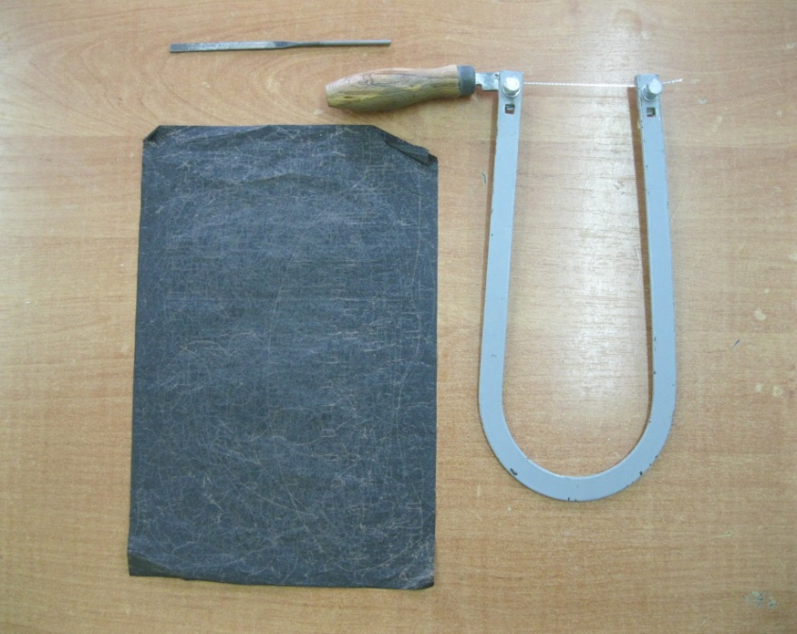
Фото 1
Основной инструмент, применяемый для выпиливания, — это ручной лобзик, укомплектованный специальными пилками (Фото 1)

В качестве опоры для пиления используется маленький специальный столик, который можно закрепить на рабочем столе с помощью струбцины или в зажиме верстака (Фото 2)

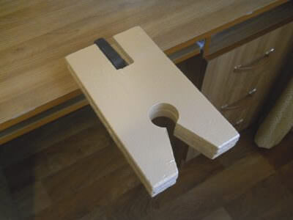
Фото 2.

Выбор и подготовка материала.
Для выпиливания ручным лобзиком, как правило, используется березовая фанера толщиной 3 мм, так как она меньше подвержена раскалыванию и растрескиванию при пилении поперек волокон в отличие от фанеры из хвойных пород. Перед началом работы нужно фанеру зачистить наждачной бумагой (Фото 3) Используя для этого сначала крупнозернистую, а затем мелкозернистую наждачную бумагу

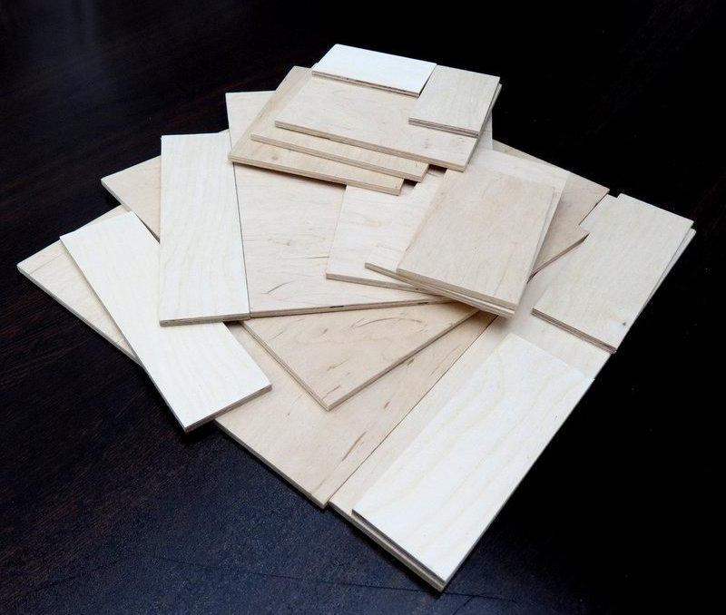
Фото 3.
Этапы выполнения работы:
1. Т.Б. при выполнении работы;
2. подготовка фанеры;
3. перенос чертежей на заготовки;
4. выпиливание деталей;
5. зачистка деталей;
6. отделка деталей;
7. сборка модели;
8. оформление изделия.
=
Ознакомление с техникой безопасности при работе лобзиком.
1.Работать лобзиком с надежно закрепленной и исправной ручкой.
2.Не держать левую руку вблизи режущего инструмента.
3.Хранить лобзик в специально отведенном месте, аккуратно менять лезвие в случае поломки.
4.Надежно крепить столик для выпиливания к верстаку.
5.Надежно закрепить пилку в рамке лобзика.
6.Не делать резких движений лобзиком при выпиливании, не наклоняться низко над заготовкой.
7.Не сдувать опилки, а убирать их щеткой-сметкой.

Перенос чертежей на заготовки.
Для выпиливания модели самолета используем готовые схемы (Рис.1,2,3)

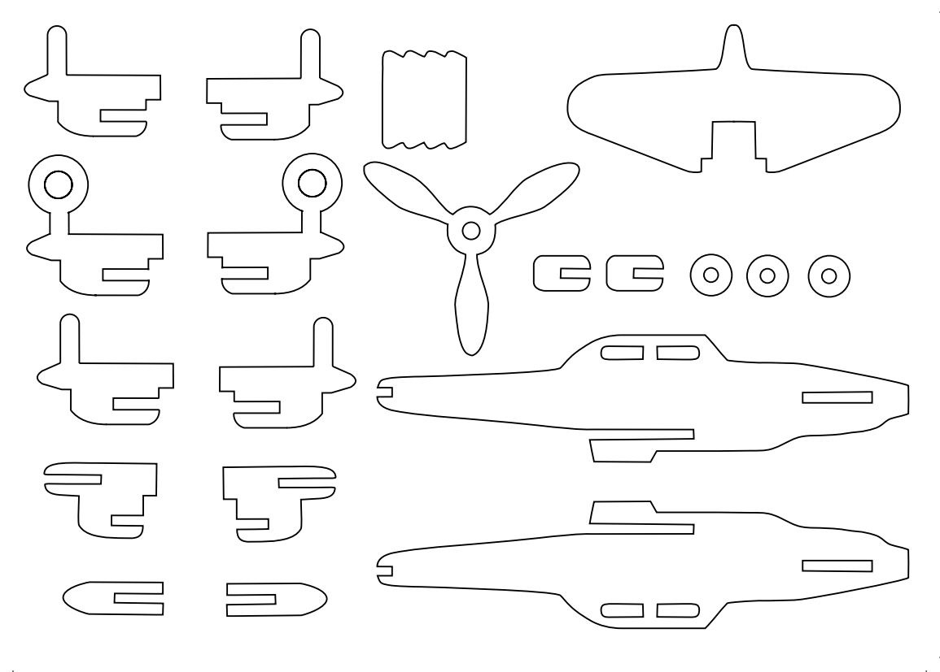
Рис.1.
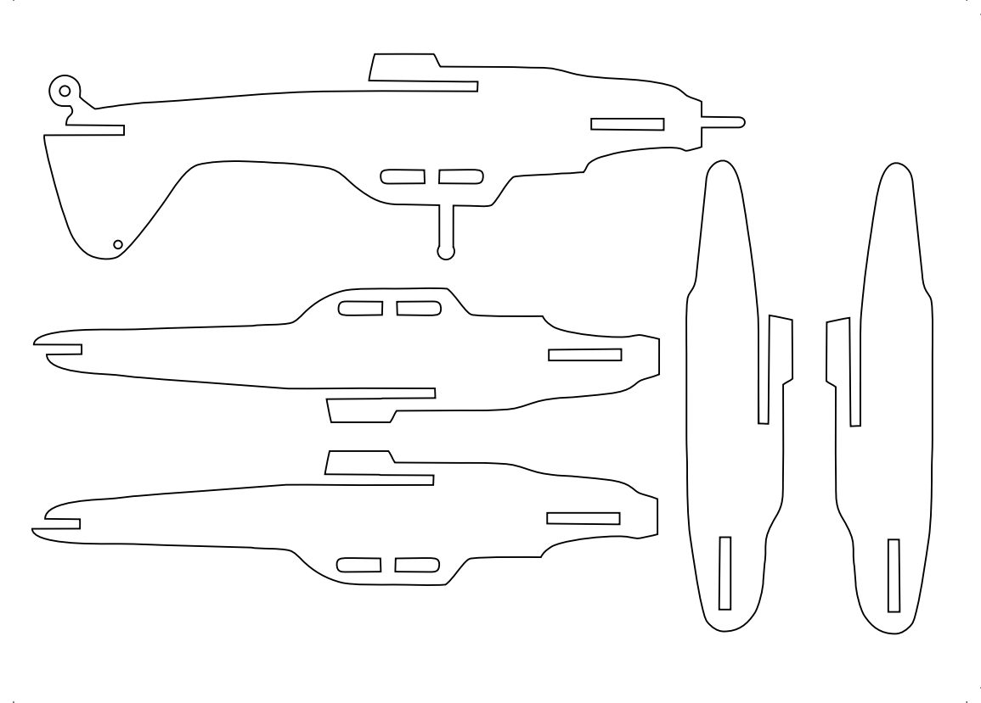
Рис. 2.
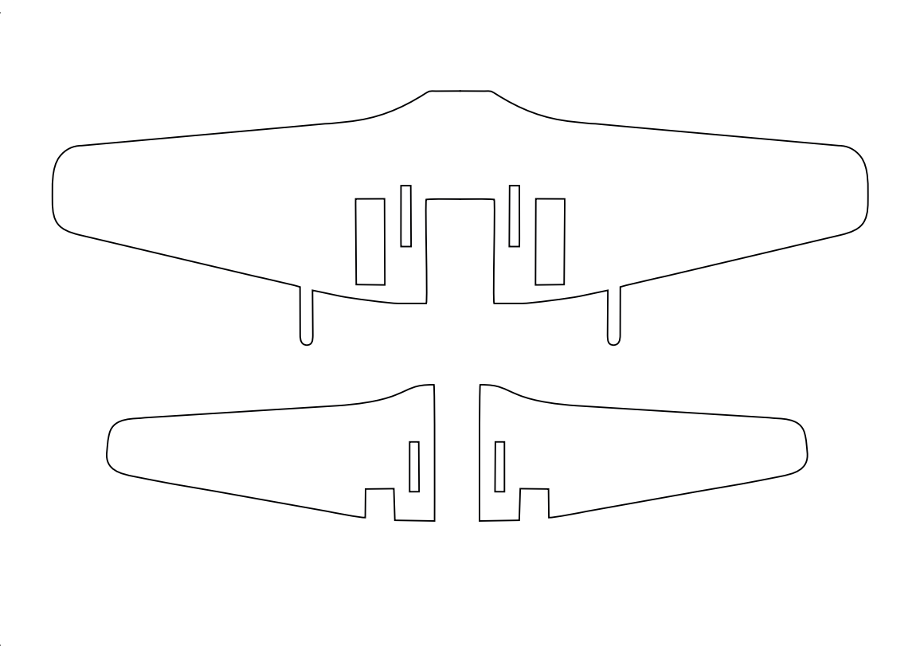 Рис. 3.

Чтобы перенести изображение на фанеру, используем копировальную бумагу.

Выпиливание.
Когда детали самолета переведены, переходим к выпиливанию (Фото 4)
Необходимо напомнить о ТБ при выпиливании ручным лобзиком, так как он относится к режущему инструменту.

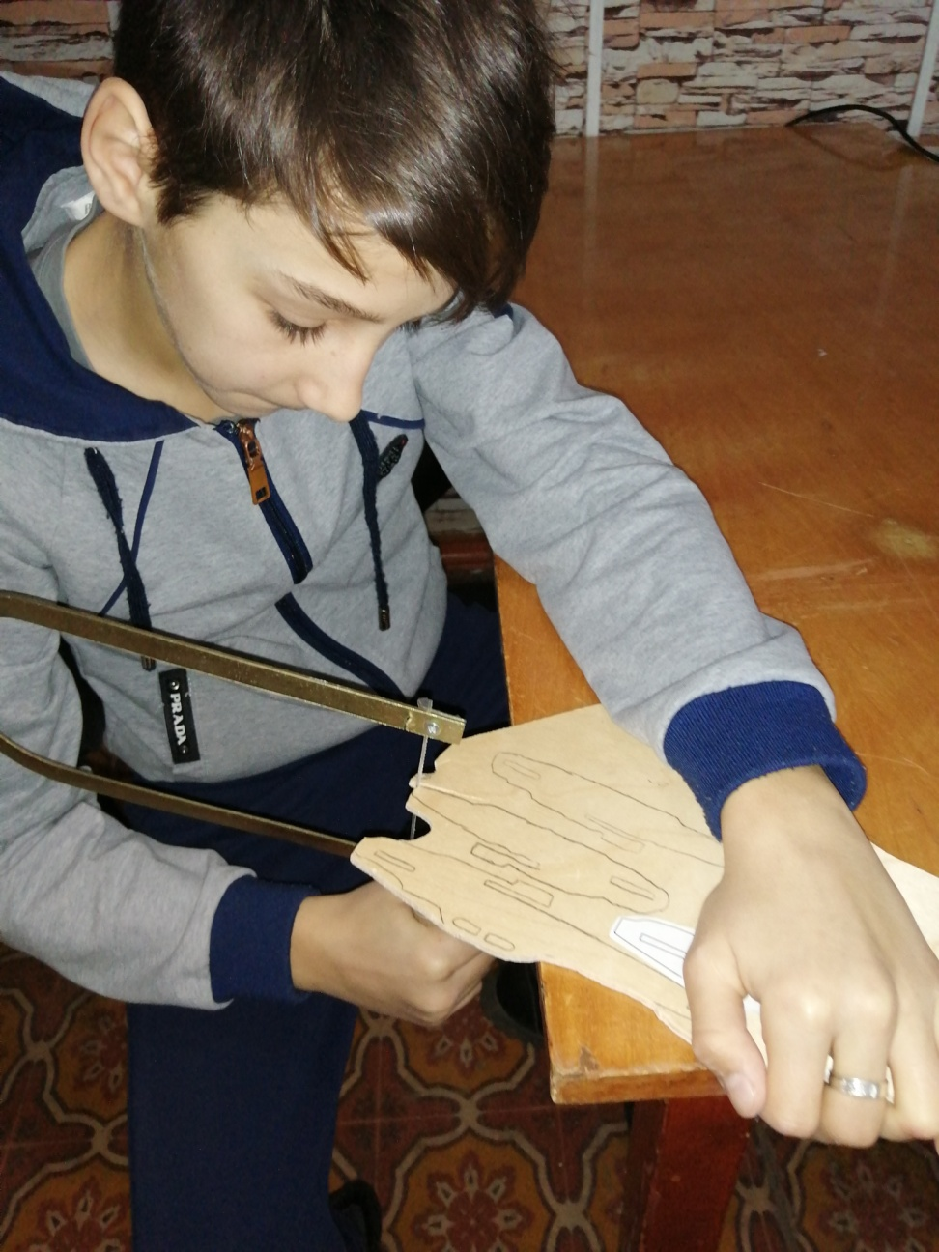
Фото 4.

Отделка деталей.
После того как детали выпилены, зачищаем заготовки надфилями и мелкозернистой наждачной бумагой. (Фото 5,6)
Надфили – это небольшие напильники с мелкой насечкой. Они имеют различные профили в поперечном сечении

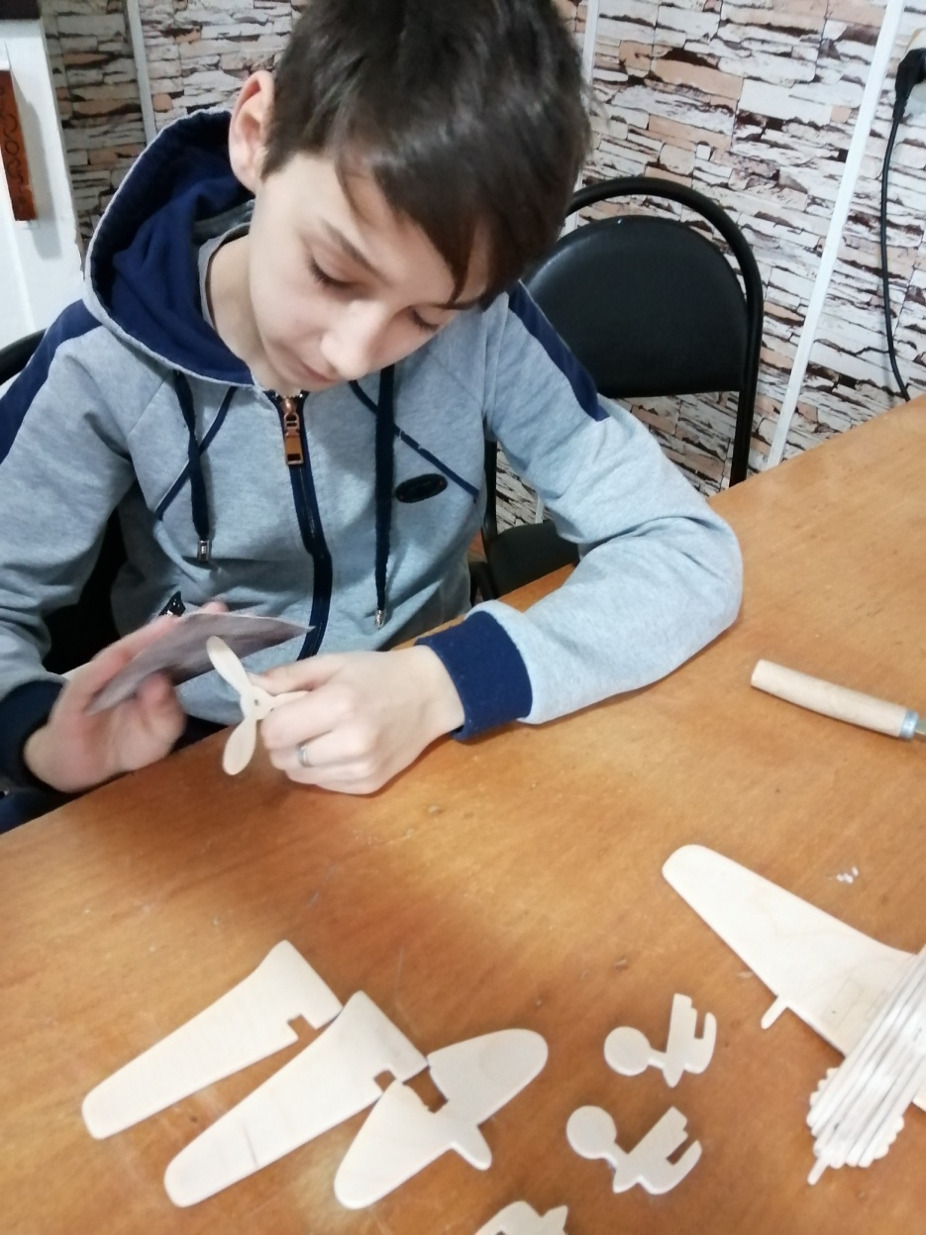
Фото 5.

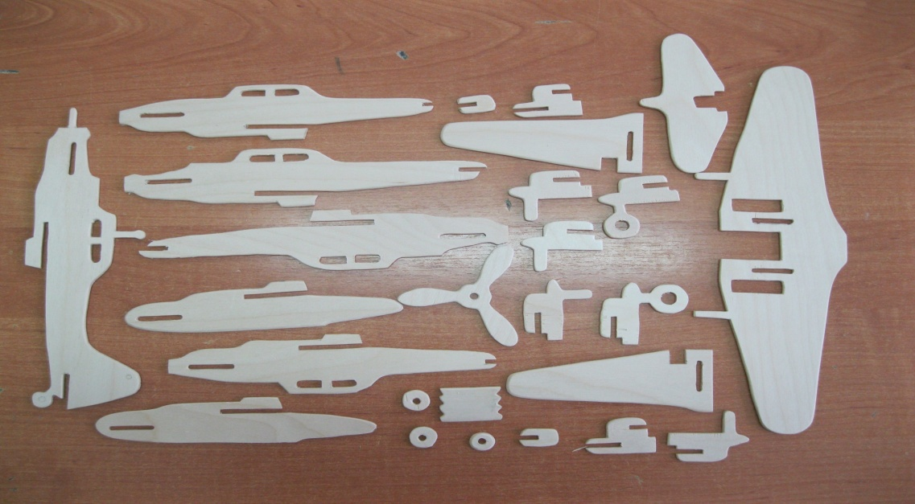
Фото 6.

Сборка изделия.
Приступаем к сборке деталей фюзеляжа (Фото 7) (Фото 8)

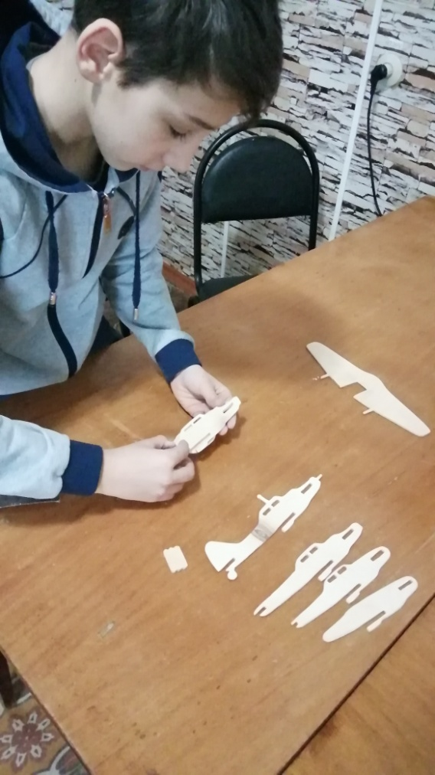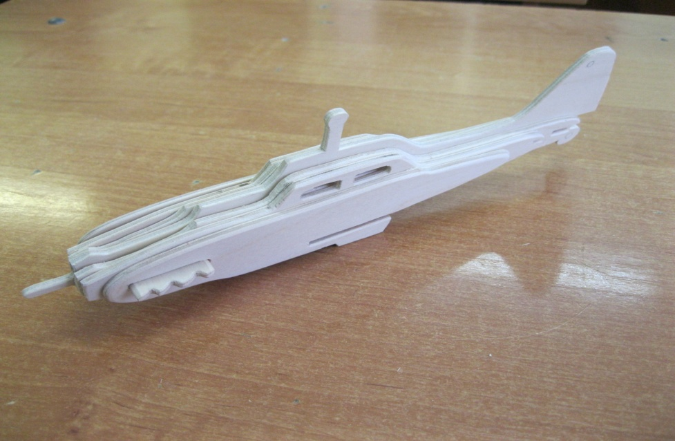
Фото 7. Фото 8.

1. К фюзеляжу в специальные пазы пристыковываем крылья (Фото 9)

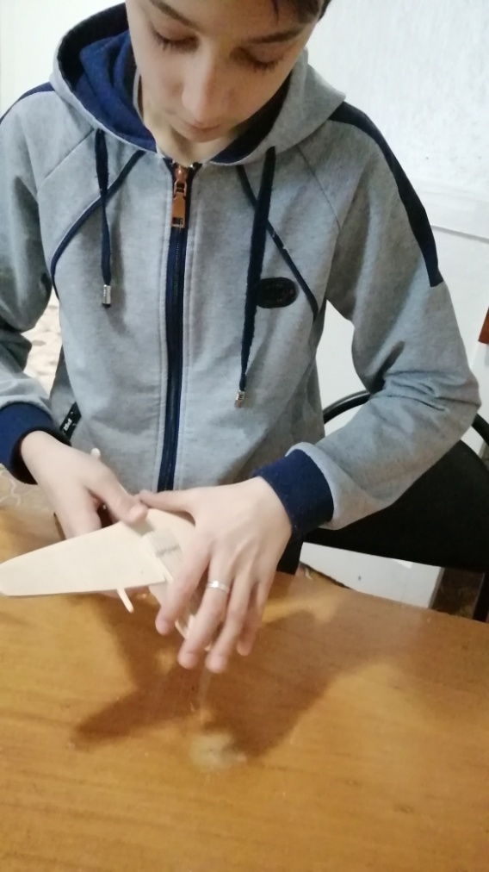
Фото 9.

2. Собираем стойки шасси и вставляем в пазы крыльев.
3. Собираем хвостовое оперение.
4. На вал двигателя устанавливаем винт и прикрепляем его дисками обтекателя.
5. Модель в сборе (Фото 10)

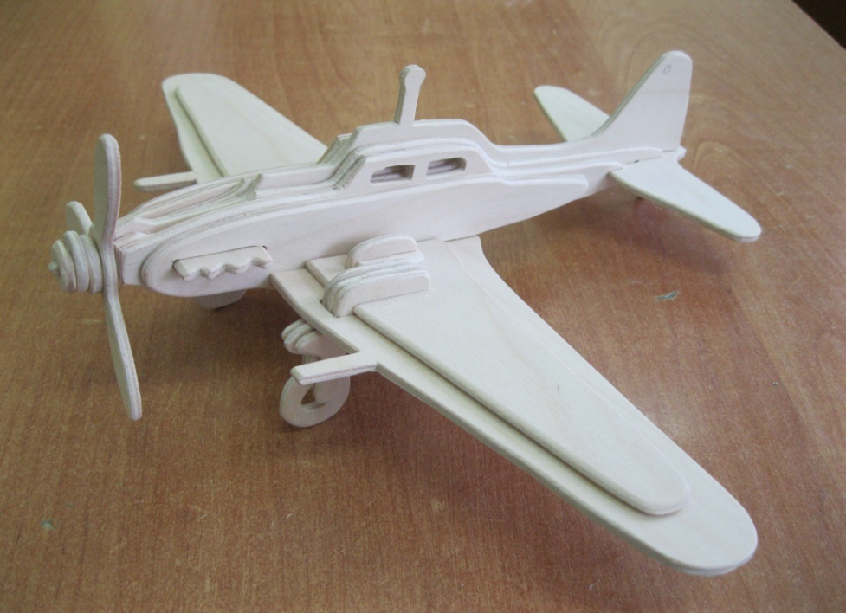
Фото 10. Модель в сборе.

Оформление модели.
Обжигаем, при помощи прибора по выжиганию по дереву, края модели, (Фото 11) обозначаем советскими звёздами (Фото 12)

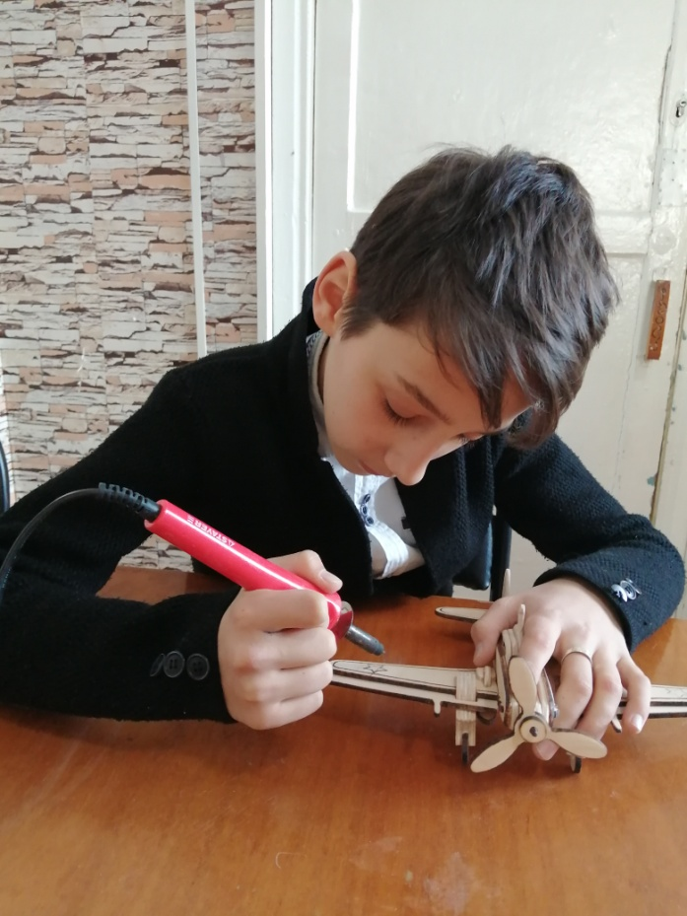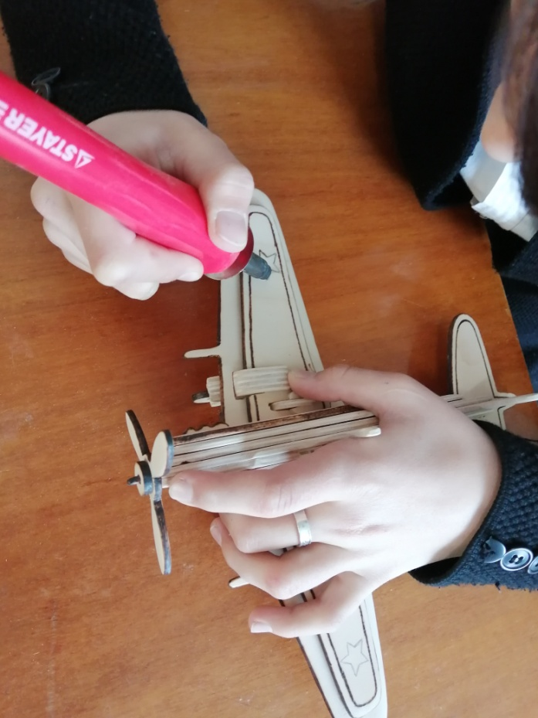
Фото 11. Фото 12.

Наливаем в небольшую ёмкость бесцветный лак и синтетической щёткой наносим его на поверхность модели. Ожидаем некоторое время, чтобы лак просох (Фото13) .

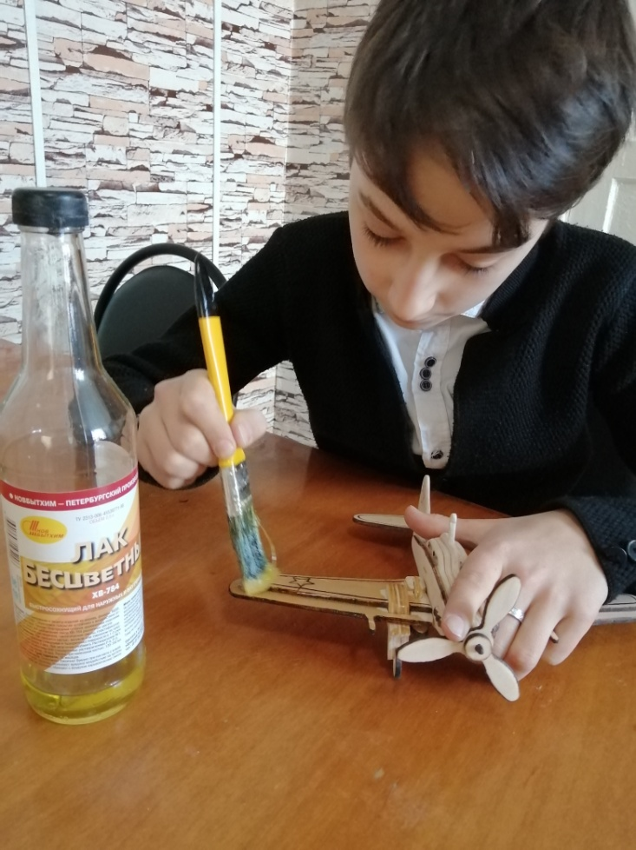
Фото 13.

Модель штурмовика готова (Фото 14).

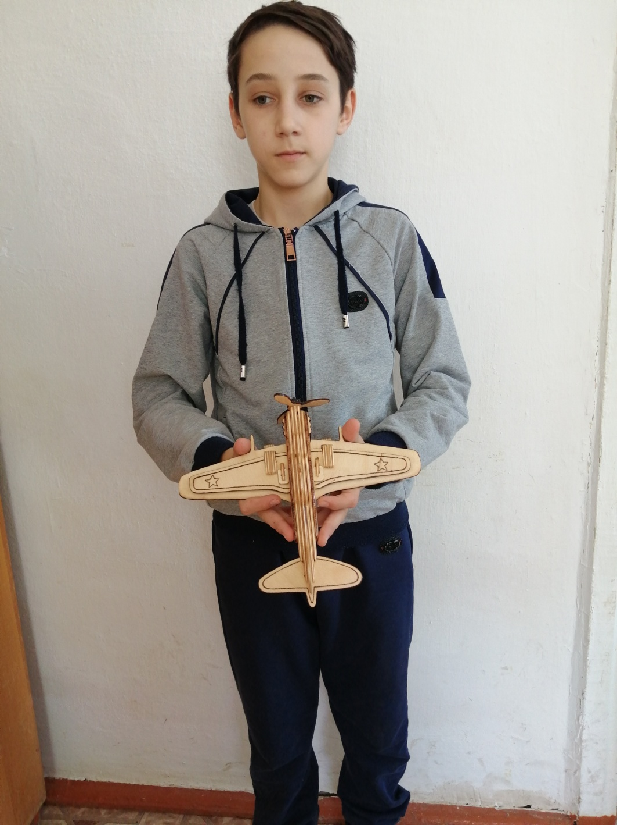
Фото 14.

Практическое применение методической разработки.
Данную методическую разработку можно использовать учителям на уроках технологии и педагогам в дополнительном образовании.

Приложение 3
К ДООП «Начальное
техническое моделирование»
МЕТОДИЧЕСКАЯ РАЗРАБОТКА
АВИА МОДЕЛИРОВАНИЕ ИЗ КАРТОНА – ПРОЕКТ «МОЙ ПЕРАВЫЙ САМОЛЕТ»

Моделирование и конструирование имеют огромные возможности для развития и воспитания детей. С помощью этих видов деятельности у школьников развиваются конструкторские способности, техническое мышление, легче проходит процесс познания окружающей действительности.
При помощи моделирования и конструирования дети совершают первые шаги в самостоятельной творческой деятельности по созданию макетов и моделей, несложных технических объектов.

Цель: развитие образно-технического мышления у обучающихся младшего школьного возраста.
Задачи:
Личностные:
-воспитывать интерес к моделированию из бумаги;
-формировать культуру труда и совершенствовать трудовые навыки при работе с картоном и ножницами;
-воспитывать трудолюбие, творческое отношение к труду;
-прививать аккуратность, собранность при выполнении работы, самостоятельность;
-воспитывать патриотические чувства.
Образовательные:
-дать первоначальные сведения о профессиях связанных с авиацией;
-расширить представление у обучающихся о назначении и устройстве самолетов;
-формировать умения следовать устным инструкциям;
-обучать различным приёмам работы с картоном;
-формировать навыки безопасной работы с ножницами.
Метапредметные:
-развивать внимание, память, логическое и пространственное воображение;
-развивать мелкую моторику рук, глазомер;
-развивать художественный вкус, творческие способности.
Методы и форма обучения:
-объяснительно – иллюстративный;
-информационно-сообщающий;
-практическая работа.
Основные материалы и инструменты для моделирования:
цветной картон, клей, ножницы, линейка, простой карандаш, пустой спичечный коробок, клей ПВА. (Фото 1)

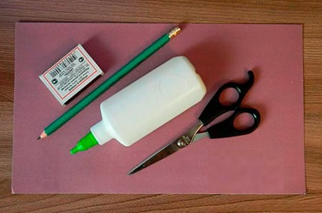
Фото 1.
I. Ознакомление с техникой безопасности при работе с ножницами:

1. Ножницы хранить в определенном месте - в подставке или в рабочей коробке.
2. Класть ножницы сомкнутыми лезвиями от работающего;
передавая, держать их за сомкнутые лезвия.
3. Работать хорошо отрегулированными и заточенными ножницами.
4. Не оставлять ножницы раскрытыми лезвиями.
5. Следить за движением и положением лезвий во время работы.
6. Использовать ножницы только по назначению.
7. Нельзя работать ножницами на ходу.

II. Последовательность выполнения работы:

1. Вырезать из цветного картона полосу длинною 21 см шириною 1,5 см.
2. Вырезать из картона 2 одинаковые полосы размером 17х4 см, затем закруглить углы. (Фото 2)

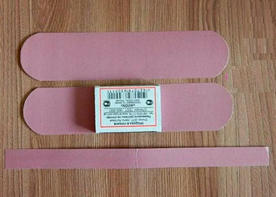
Фото 2.
3. Сложить длинную полоску пополам, и приклеить её строго по центру спичечного коробка (Фото 3)

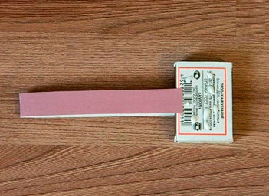
Фото 3.

4. Нанести клей на верхнюю и нижнюю часть коробка и сразу же приклеить крылья (Фото 4)

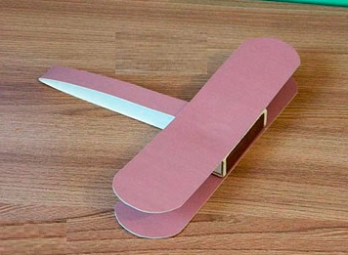
Фото 4.

III. Вырезание остальных деталей и сборка самолёта:
1. 2 полосы размером 5х1,5 см; винт и шасси.
2. Срезать и закруглить углы у одной из полос.
3. Звёзды и обтекатель винта, для оформления самолёта.

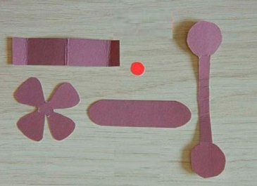
Фото 5.
4. Приклеить 2 полосы, сформировать хвост самолёта (Фото 6)

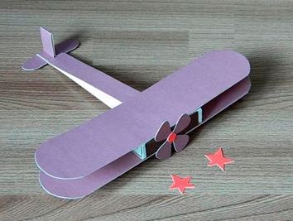
Фото 6.
5.Приклеить к самолёту винт и шасси (Фото 7)

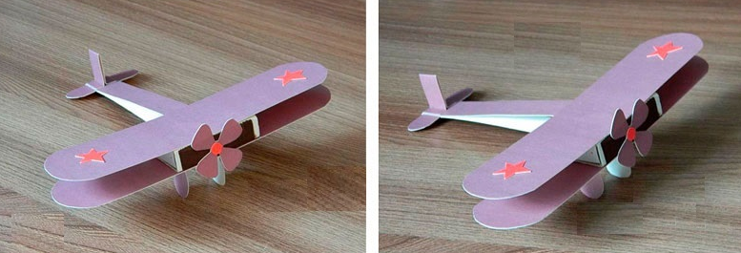
Фото 7 Фото 8.
6.Оформить самолёт звёздами (Фото 8)
Самолёт из картона и спичечного коробка готов! (Фото 9)

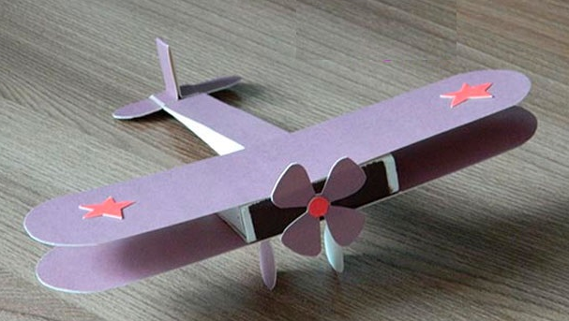
Фото 9.
Практическое применение методической разработки:
Данную методическую разработку можно использовать учителям на уроках технологии и педагогам в дополнительном образовании.

